第一节 认识浮力

1．通过观察，认识生活中的浮力现象，了解浮力是怎样产生的。
2．通过实验探究知道漂浮和下沉物体受到浮力作用，学会利用弹簧测力计测量物体的浮力。

教学重点：浮力的概念。
教学难点：浮力是怎样产生的。

金属块、弹簧测力计、乒乓球、装有水的水槽、去底的饮料瓶、多媒体课件等。
新课引入
传说大约两千年前，罗马统帅狄杜进兵耶路撒冷，攻到死海岸边，下令处决俘虏来的奴隶。奴隶们被扔入死海(如图)，并没有沉到水里淹死，却被波浪送回岸边。狄杜勃然大怒，再次下令将俘虏扔到海里，但是奴隶们依旧安然无恙。狄杜大惊失色，认为奴隶们受到神灵保佑，屡淹不死，只好下令将他们全部释放。由此引入浮力。
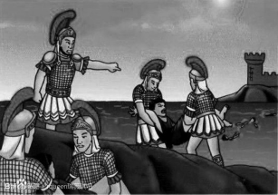
新课教学
探究点一 浮力
多媒体展示：教材P169图9－1和图9－2。
讨论：(1)这里面的物体除了受重力以外，还受什么力？方向如何？
(2)浮力的施力物体和受力物体分别是什么？浮力的方向是怎样的？
总结：液体和气体对浸在其中的物体产生向上的浮力，一般用F表示。
学生活动：浮力的现象在我们的生活中很普遍，能否列举几个事例呢？学生尽可能列举一些常见的事例。
学生实验：如图所示，比较金属块在空气和水中时弹簧测力计的示数。实验后请学生汇报实验方法、观察到的现象和实验结论。
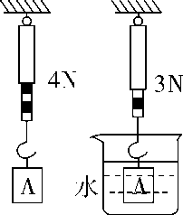
总结：金属块浸入水中后弹簧测力计的示数变小，说明石块受到了向上托的力，可见石块在水中受浮力。
提问：刚才的实验说明沉在水中的物体也受到浮力，你能通过实验进一步知道石块受到的浮力是多大吗？
讨论：弹簧测力计的示数减小是由于金属块受到浮力造成的，所以弹簧测力计减小的示数等于浮力。
总结：浮力＝物重G－物体浸在液体中时弹簧测力计的示数F，即F_{浮}＝G－F。
讨论：如果换用其他液体进行实验，你也会得到同样的结果吗？
总结：浸在任何液体中的物体都会受到液体竖直向上的托力，这就是浮力。
探究点二 浮力是怎样产生的
引入：我们知道了什么是浮力，不禁想到浸在液体中的物体为什么受到向上的浮力？
演示实验：取一个去掉底的饮料瓶，瓶口朝下放置，把一个乒乓球放入瓶内，乒乓球落在瓶颈处。当向瓶内倒水时，乒乓球是否会浮起？先让学生猜一猜。倒水后乒乓球并没有浮起来。再将饮料瓶的下部浸入大水槽中，看此时乒乓球会怎样？
讨论：为什么开始乒乓球没有浮起来？当饮料瓶下部浸入大水槽时，乒乓球为什么浮起来了？
引导提示：设想是一个立方体浸在水中，利用液体压强的知识分析浮力产生的原因。上、下表面受到压力的施力物体是什么？方向如何？压力差的作用效果体现在哪里？方向又是如何呢？
学生讨论交流，归纳：由于液体的同一深度向各个方向的压强都相等，所以浸没在液体中并静止的立方体侧面每个位置上受到的液体压力都会有正对的侧面上同一深度处受到的压力与之相抵消。这样立方体侧面所受液体的压力的合力为零。但是，上、下表面所处的深度不同，上表面受到的压力小；下表面受到的压力大(如图所示)。于是，就产生了竖直向上的压力差。立方体在竖直方向上，受到液体竖直向上的压力差就是浮力。得出利用压力差求浮力的方法：F_{浮}＝F_{合}＝F_{向上}－F_{向下}。
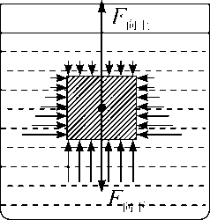
归纳总结：浸没在液体中的物体，其上、下表面受到液体对它的压力不同，这就是浮力产生的原因。

第一节 认识浮力
一、浮力
1．浮力的概念：浸没在液体和气体中的物体受到流体向上托的力。
2．一切浸在流体中的物体都受到竖直向上的浮力。
3．测量浮力大小的方法：称重法。
F_{浮}＝G－F(弹簧测力计的示数)
二、浮力产生的原因
本节课内容增加了许多学生能亲自探究的实验让学生动手去体验、讨论、分析、猜想和实验，从而体现了物理课程的构建，注重让学生经历从自然到物理，从生活到物理的认识过程，经历基本科学探究实践，注重物理学科与其他学科的融合，使学生得到全面发展，也突出了物理课堂的主旋律“活动教学”。

